第14讲 周期函数与周期数列
本节主要内容有周期；周期数列、周期函数．
周期性是自然规律的重要体现之一，例如地球公转的最小正周期就体现为年的单位．在数学中，我们就经常遇见各种三角函数，这类特殊的周期函数，特别是正弦、余弦函数与音乐有着密切的联系:19世纪法国数学家傅立叶证明了所有的乐声──不管是器乐还是声乐都能用数学表达式来描述，它们一定是一些简单的正弦周期函数的和．
作为认识自然规律的主要手段，数学在本学科中严格地引进了“周期”这个重要概念．在中学数学中，我们仅仅讨论定义域是整个实数轴的实值映射的周期性，尽管形式十分简单，但与之相关的问题仍有待研究．中学数学里称函数的周期，没有特殊说明是指其最小正周期．
如果函数y＝f(x)对于定义域内任意的x，存在一个不等于0的常数T，使得f(x＋T)＝f(x)
恒成立，则称函数f(x)是周期函数，T是它的一个周期．
一般情况下，如果T是函数f(x)的周期，则kT(k∈N＋)也是f(x)的周期．
1．若f (x＋T)=－f ( x)，则2T是f ( x)的周期，即f(x＋2 T)= f ( x)
证明：f(x＋2 T)= f(x＋T＋T)=－ f(x＋T)= f ( x)，
由周期函数的性质可得f(x＋2n T)= f ( x)，(n∈Z)
2．若f (x＋T)=±，则2T是f ( x)的周期，即f(x＋2 T)= f ( x)．
仅以f (x＋T)=证明如下：
f(x＋2 T)= f(x＋T＋T)= = f ( x)．由周期函数的性质可得f(x＋2n T)= f ( x)，(n∈Z)
3．在数列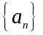中，如果存在非零常数，使得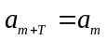对于任意的非零自然数均成立，那么就称数列为周期数列，其中叫数列的周期．
A类例题
例1（2001年上海春季卷） 若数列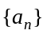前8项的值各异，且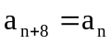对任意的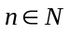都成立，则下列数列中可取遍前8项值的数列为 （ ）
A．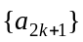 B．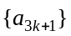 C．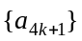 D．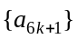
解析 由数列{a_{n}}前8项的值各异， 对任意n∈N＋都成立，
得数列{a_{n}}的周期T= 8，则问题转化为2k＋1， 3k＋1， 4k＋1， 6k＋1中k= 1，2，3，…代入
被8除若余数能取到0， 1， 2， 3， 4， 5，6， 7即为答案．
经检验3k ＋ 1可以，故可取遍{a_{n}}的前8项值．答案为B．
说明 本题还可以奇偶性的角度考虑，在2k＋1， 3k＋1， 4k＋1， 6k＋1中，2k＋1， 4k＋1， 6k＋1都是奇数，除8后仍都是奇数，只有3k＋1除8后余数能取到0， 1， 2， 3， 4， 5，6， 7．
例2 定义在R上的奇函数且f ( x＋2)=f ( x－2)，且f (1)= 2则f ( 2)＋f (7)= ．
解 因为f ( x＋2)=f ( x－2)，知f(x＋2T)= f ( x)．即f(x＋4)= f ( x)．
所以f(7)= f ( 3＋4)= f(－1＋4)= f ( －1)=－ f ( 1)=－2．
f(－2)= f ( －2＋4)= f(2)
所以f(2)= 0． 从而f ( 2)＋f (7)=－2．
链接 若f (x＋T)=±f ( x－T)，
①f (x＋T)=f ( x－T)，2T是f ( x)的周期，即f(x＋2 T)= f ( x)
证明：f(x＋2 T)= f(x＋T＋T)=f(x＋T－T)= f ( x)
②f (x＋T)=－f ( x－T)，4T是f ( x)的周期，即f(x＋4T)= f ( x)
证明：f(x＋2T)= f(x＋T＋T)=－ f[(x＋T)－T]=－ f ( x)
所以由(一)可得f(x＋4T)= f ( x)．
情景再现
1．已知函数f(x)对任意实数x，都有f(a＋x)＝f(a－x)且f(b＋x)＝f(b－x)，
求证:2|a－b|是f(x)的一个周期．(a≠b)
2． 已知数列{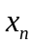}满足x₁=1，x₂=6，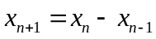(n≥2)，求x₂₀₀₆及S₂₀₀₆．
B类例题
例3定义在R上的奇数满足 f (1＋x)=f (1－x)，当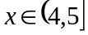时， f ( x)=2^{x－4}，则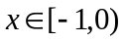时f ( x)=
因为f (1＋x)=f (1－x)， f (x)=f (－x)，知f(x＋4)= f ( x)，
故当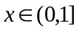时， x＋4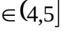， f ( x)= f(x＋4)= 2^{x＋4－4}=2^{x}．
又时，即－，所以f ( x)=－ f ( －x)=－ 2^{－x}()
链接：若f (T ＋x)=±f (T －x)，
(1) f (T ＋x)=f (T －x)
①若f ( x)是偶函数，则2T是f ( x)的周期，即f(x＋2T)= f ( x)
②若f ( x)是奇函数，则4T是f ( x)的周期，即f(x＋4T)= f ( x)
(2) f (T ＋x)=－f (T －x)
①若f ( x)是偶函数，则4T是f ( x)的周期，即f(x＋4T)= f ( x)
②若f ( x)是奇函数，则2T是f ( x)的周期，即f(x＋2T)= f ( x)
例4 设f(x)是定义在R上的偶函数，其图象关于直线x=1对称，对任意x₁、x₂∈［0，］，都有f(x₁＋x₂)=f(x₁)·f(x₂)，且f(1)=a>0．
(1)求f()、f();
(2)证明f(x)是周期函数；
(3)记a_{n}=f(2n＋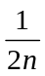)，求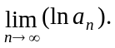 （2001年全国高考题）
分析 本题主要考查函数概念，图象函数的奇偶性和周期性以及数列极限等知识，还考查运算能力和逻辑思维能力． 认真分析处理好各知识的相互联系，抓住条件f(x₁＋x₂)=f(x₁)·f(x₂)找到问题的突破口．由f(x₁＋x₂)=f(x₁)·f(x₂)变形为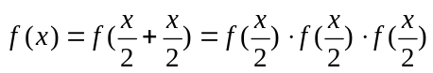是解决问题的关键．
解 (1) 因为对x₁，x₂∈［0，］，都有f(x₁＋x₂)=f(x₁)·f(x₂)，所以f(x)=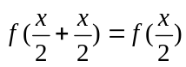≥0，x∈［0，1］[来源:学.科.网]
又因为f(1)=f(＋)=f()·f()=［f()］²
f()=f(＋)=f()·f()=［f（）］²
又f(1)=a>0
∴f()=a，f()=a
(2)证明：依题意设y=f(x)关于直线x=1对称，故f(x)=f(1＋1－x)，即f(x)=f(2－x)，x∈R．
又由f(x)是偶函数知f(－x)=f(x)，x∈R， ∴f(－x)=f(2－x)，x∈R．
将上式中－x以x代换得f(x)=f(x＋2)，这表明f(x)是R上的周期函数，且2是它的一个周期．
(3)解：由(1)知f(x)≥0，x∈［0，1］
∵f()=f(n·)=f(＋(n－1) )=f()·f((n－1)·)
=……
=f()·f()·……·f()=［f()］^{n}=a
∴f()=a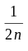．
又∵f(x)的一个周期是2
∴f(2n＋)=f()，因此a_{n}=a
∴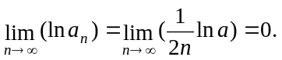
例5 (1997年全国高中数学联赛)已知数列{}满足(n≥2)，x₁a， x₂b， 记S_{n}x₁＋x₂＋☹＋x_{n}，则下列结论正确的是 ( )
A． x₁₀₀=−a，S₁₀₀=2b−a B．x₁₀₀=−b，S₁₀₀=2b−a C x₁₀₀=−b，S₁₀₀=b−a D ．x₁₀₀=−a，S₁₀₀=b−a
解 因为=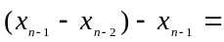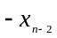，于是得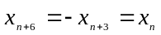所以数列{}是周期数列，
其周期为6k(k∈Z)，且x₁＋x₂＋☹＋x₆=0，x₁₀₀=x₄=－x₁ =－a．故S₁₀₀16(x₁＋x₂＋☹＋x₆)＋x₉₇＋x₉₈＋☹＋x₉₉＋x₁₀₀= x₁＋x₂＋ x₃＋x₄=x₂＋x₃=2b－a．
例6 设数列 a₁ ，a₂ ，a₃ ，…， a_{n}，满足a₁ = a₂ =1， a₃ =2，且对任意自然数n都有 a_{n} ·a_{n＋1} ·a_{n＋2}≠1， a_{n} ·a_{n＋1} ·a_{n＋2} a_{n＋3}= a_{n} ＋a_{n＋1} ＋a_{n＋2}＋a_{n＋3}，求 a₁ ＋a₂ ＋a₃＋…＋a₁₀₀．
解 由a_{n} ·a_{n＋1} ·a_{n＋2} a_{n＋3}= a_{n} ＋a_{n＋1} ＋a_{n＋2}＋a_{n＋3}， ①
得a_{n＋1} ·a_{n＋2} ·a_{n＋3} a_{n＋4}= a_{n＋1} ＋a_{n＋2} ＋a_{n＋3}＋a_{n＋4}， ②
两式相减得：(a_{n} －a_{n＋4} )·(a_{n＋1} ＋a_{n＋2} a_{n＋3}－1)=0，
由于a_{n＋1} ＋a_{n＋2} a_{n＋3}≠1，所以a_{n＋4} =a_{n} ．
又a₁ = a₂=1，a₃=2，由①得2a₄ =4＋a₄ ，所以a₄=4．
故 a₁ ＋a₂ ＋a₃＋a₄=8，于是 a₁ ＋a₂ ＋a₃＋…＋a₁₀₀=25(a₁ ＋a₂ ＋a₃＋a₄)=200．
情景再现
3．设f(x)是定义在区间(－∞，＋∞)上以2为周期的函数，对k∈Z，用I_{k}表示区间(2k－1，2k＋1]，已知当x∈I₀时f(x)=x²．
(Ⅰ)求f(x)在I_{k}上的解析表达式;
(Ⅱ)对自然数k，求集合Mk={a│使方程f(x)=ax在I_{k}上有两个不相等的实根}．
4． (2005年上海理科卷)在直角坐标平面中，已知点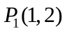，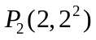，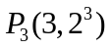，…，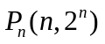，其中是正整数．对平面上任一点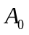，记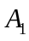为关于点的对称点，为关于点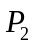的对称点，……，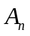为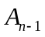关于点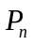的对称点．
(1)求向量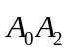的坐标；
(2)当点在曲线上移动时，点的轨迹是函数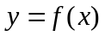的图象，其中是以3为周期的周期函数，且当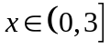时，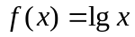，求以曲线为图象的函数在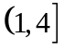的解析式；
对任意偶数，用表示向量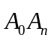的坐标
C类例题
例7 ．(2005年广东卷19)设函数，且在闭区间[0，7]上，只有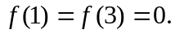
（Ⅰ）试判断函数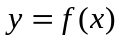的奇偶性；
（Ⅱ）试求方程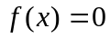在闭区间[－2005，2005]上的根的个数，并证明你的结论．
解 （Ⅰ）由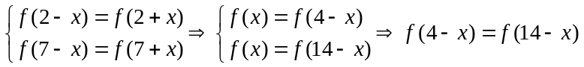
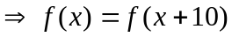，从而知函数的周期为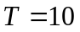
又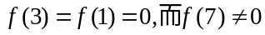，
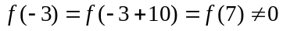，所以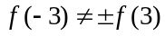
故函数是非奇非偶函数;
(II) 又
故f(x)在[0，10]和[－10，0]上均有有两个解，从而可知函数在[0，2005]上有402个解，在[－2005．0]上有400个解，所以函数在[－2005，2005]上有802个解．
链接 若f (a＋x)=±f (a －x)，且f (b＋x)=±f (b －x)，(a≠b)
(1)若f (a＋x)=f (a －x)，且f (b＋x)=f (b －x)，或f (a＋x)=－f (a －x)，且f (b＋x)=－f (b －x)，
则2(b－a)是f ( x)的周期，即f[x＋2( b－a)]= f ( x)
证明：因为f (2a＋x)=f [a＋(a ＋x)]=f (2a－x)=f (－x)，
同理f (2b＋x) =f (－x)，
因为f[x＋2( b－a)]= f[2b＋(x－2a)]= f[(x－2a)]= f ( x)
或f (2a＋x)=f [a＋(a ＋x)]=－f [a－(a－x)]=－f (－x)，
同理f (2b＋x) =－f (－x)，
因为f [x＋2(b－a)] = f [2b＋(x－2a) =－ f [2a＋(－x)] = f (x)．
(2)若f (a＋x)=f (a －x)，且f (b＋x)=－f (b －x)，或f (a＋x)=－f (a －x)，且f (b＋x)=f (b －x)，
则4(b－a)是f ( x)的周期，即f[x＋4( b－a)]=－ f (－ x)．(证明留给读者完成)
例8数列{ a_{n} }满足 a_{n} = a_{n－1}－ a_{n－2} (n ≥3)．如果它的前1492项之和是1985， 而它的前1985项之和是1492．那么前2 001项的和是多少? (1985年中美数学邀请赛复赛试题)
解 因为a_{n} = a_{n－1}－ a_{n－2} =( a_{n－2}－ a_{n－3} )－ a_{n－2} =－ a_{n－3}
同理a_{n－3}=－ a_{n－6}
所以a_{n} = a_{n－6}
故数列{ a_{n} }是周期数列．其周期为6． 且f( n)=f( 6k＋n)， (k∈N)．
S_{n}= a_{n}＋a_{n－1}＋a_{n－2}＋L＋a₁， 且a_{n} = a_{n－1}－ a_{n－2} (n ≥3)
所以S_{n}=( a_{n－1}－ a_{n－2})＋( a_{n－2}－ a_{n－3})＋ ( a_{n－3}－ a_{n－4})＋…＋ ( a₂ –a₁) ＋ a₂＋a₁
= a_{n－1}＋ a₂ (n ≥3)

因此S₁₄₉₂= a₁₄₉₁＋ a₂= a_{248×6＋3}＋ a₂= a₃＋ a₂=1985，
S₁₉₈₅= a₁₉₈₄＋ a₂= a_{330×6＋4}＋ a₂= a₄＋ a₂= a₃=1492．
由以上两式得a₂=493，
所以S₂₀₀₁= a₂₀₀₀＋ a₂= a_{333×6＋2}＋ a₂= a₂＋ a₂=986．
情景再现
5．已知f (x)是定义在R上的函数f (10＋ x)= f (10－ x)， f (20＋ x)= f(20－ x)． 则f (x)是( )．
A．周期为20的奇函数
B．周期为20的偶函数
C．周期为40的奇函数
D．周期为40的偶函数
6．在数列{ a_{n} }中． a_{n} = 13， a_{n} = 56．对所有的正整数n都有a_{n＋1} = a_{n}＋ a_{n＋2}，求a₁₉₉₄ ．
(1994年第5届希望杯”竞赛题)
习题14
A类习题
1．定义“等和数列”：在一个数列中，如果每一项与它的后一项的和都为同一个常数，那么这个数列叫做等和数列，这个常数叫做该数列的公和．已知数列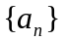是等和数列，且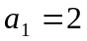，公和为5，那么(1)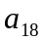的值为_______，(2)这个数列的前n项和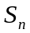的计算公式为________________ (2004年北京理工卷)．
2．若存在常数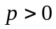，使得函数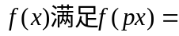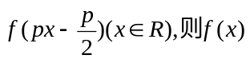的一个正周期为 ．
（2003年春季北京卷）
3．对任意整数x，函数满足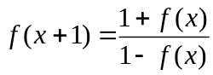，若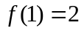，则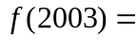 ．
4．已知函数f(x)的定义域为N，且对任意正整数x，都有f(x)＝f(x－1)＋f(x＋1)．若f(0)＝2004，求f(2004)．
5．已知对于任意a，b∈R，有f(a＋b)＋f(a－b)＝2f(a)f(b)，且f(x)≠0
⑴求证：f(x)是偶函数；
⑵若存在正整数m使得f(m)＝0，求满足f(x＋T)＝f(x)的一个T值(T≠0)
6．记f(n)为自然数n的个位数字，a_{n} = f(n²)－ f(n)．求a₁＋a₂＋a₃＋L＋a₂₀₀₆的值．
B类习题
7．函数定义在整数集上． 满足：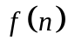=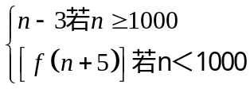， 求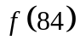的值．
8． 已知数列{ a_{n} }满足 a₁=1，a₂=2，a_{n}a_{n＋1}a_{n＋2}=a_{n}＋ a_{n＋1}＋a_{n＋2}，且 a_{n＋1}a_{n＋2}≠1，求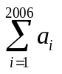的值．
9． 设函数f(x)的定义域关于原点对称且满足：(i)f(x₁－x₂)=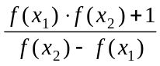；
(ii)存在正常数a使f(a)=1．求证：
(1)f(x)是奇函数．
(2)f(x)是周期函数，且有一个周期是4a．
10． 已知集合M是满足下列性质的函数f(x)的全体：存在非零常数T，对任意x∈R，有f(x＋T)=T f(x)成立．
（1）函数f(x)= x 是否属于集合M？说明理由；
（2）设函数f(x)=a^{x}（a>0，且a≠1）的图象与y=x的图象有公共点，证明：
f(x)=a^{x}∈M；
（3）若函数f(x)=sinkx∈M ，求实数k的取值范围．
(2003年上海卷)
C类习题
11．整数数列，时对于每个n≥3都有a_{n}= a_{n－1} －a_{n－2}，若前2003项的和为a，(a≠0)则S₅=( )
A．a B． C． D． 5 a
( 2003年希望杯)
12． 设f(x)是一个从实数集R到R的一个映射，对于任意的实数x，都有|f(x)|≤1，并且f(x)＋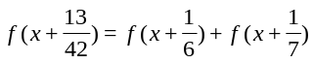，求证:f(x)是周期函数．
本节“情景再现”解答：
1． 不妨设a＞b， 于是f(x＋2(a－b))＝f(a＋(x＋a－2b))＝f(a－(x＋a－2b))＝f(2b－x)＝f(b－(x－b))＝f(b＋(x－b))＝f(x) ∴ 2(a－b)是f(x)的一个周期当a＜b时同理可得． 所以，2|a－b|是f(x)的周期
2．解法一：由x₁=1，x₂=6，及 得x₃=5，x₄=－1， x₅=－6，x₆=－5， x₇=1，x₈=6， 所以数列{}是周期数列，其周期为6k(k∈Z)，且 x₁＋x₂＋☹＋x₆=0，所以x₂₀₀₆= x_{6×334＋2}= x₂=6． S₂₀₀₆=7
解法二：因为=，于是得所以数列{}是周期数列，
其周期为6k(k∈Z)，且x₁＋x₂＋☹＋x₆=0，所以x₂₀₀₆= x_{6×334＋2}= x₂=6． S₂₀₀₆=7
3． ⑴证明：令a＝b＝0得，f(0)＝1(f(0)＝0舍去)又令a＝0，得f(b)＝f(－b)，
即f(x)＝f(－x) ， 所以，f(x)为偶函数
⑵令a＝x＋m，b＝m 得f(x＋2m)＋f(x)＝2f(x＋m)f(m)＝0
所以f(x＋2m)＝－f(x) 于是f(x＋4m)＝f[(x＋2m)＋2m] ＝－f(x＋2m) ＝f(x)
即T＝4m(周期函数)
4． (Ⅰ):∵f(x)是以2为周期的函数，∴ 当k∈Z时，2k是f(x)的周期．又∵ 当x∈I_{k}时，(x－2k)∈I₀，∴ f(x)=f(x－2k)=(x－2k)²．即对 k∈Z，当x∈I_{k}时，f(x)=(x－2k)²．
(Ⅱ)解:当k∈N且x∈I_{k}时，利用(Ⅰ)的结论可得方程(x－2k)²=ax，
整理得 x²－(4k＋a)x＋4k²=0． 它的判别式是
△=(4k＋a)²－16k²=a(a＋8k)．
上述方程在区间Ik上恰有两个不相等的实根的充要条件是a满足
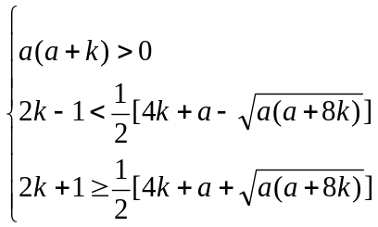， 化简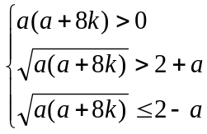 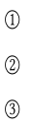
由①知a>0，或a<－8k． 当a>0时:因2＋a>2－a，故从②，③可得≤2－a，即
．
即所以 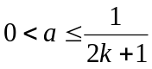
当a<－8k时:2＋a<2－8k<0，易知<2＋a无解．
综上所述，a应满足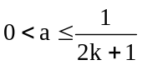， 故所求集合(1)K>0 时 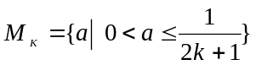
(2)K=0 ， {a｜－1<a<0， 或0<a<1}
4．（1）设点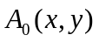，A₀关于点P₁的对称点A₁的坐标为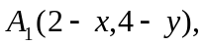
A₁关于点P₂的对称点A₂的坐标为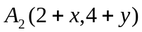，所以，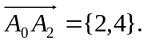
（2）[解法一]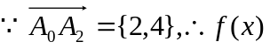的图象由曲线C向右平移2个单位，再向上平移
4个单位得到．
因此，基线C是函数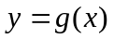的图象，其中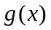是以3为周期的周期函数，且当
[解法二]设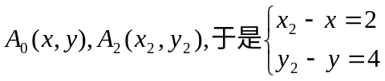
若
当 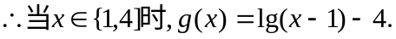
（3）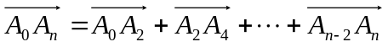
由于，
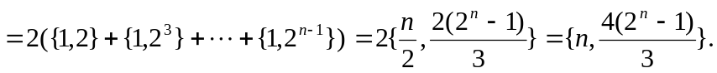
5．解析:f (20＋ x)= f[10＋ (10＋ x)]=f (10－ (10＋ x))= f (－x)， 类似地 f (20－ x)= f (x)，
所以f (x)=－f (－x)， 故f (x)是奇函数且f (x)的周期为40．故选C．[来源:学*科*网]
6．解 因为a_{n＋1} = a_{n}＋ a_{n＋2} ， 所以a_{n＋2} = a_{n＋1}＋ a_{n＋3}， 以上两式相减得a_{n＋3} =－ a_{n} ， 所以a_{n＋6} = a_{n}
所以数列{ a_{n} }是以6周期的周期数列．所以a₁₉₉₄= a_{332×6＋2}= a₂=56．
本节“习题14”解答：
1． 答案：(1) 3 解：(1)由题可得5= a₁ ＋a₂ = a₂＋a₃ =a₃ ＋a₄=…= a_{2n－1}＋a_{2n} =a_{2n} ＋a_{2n＋1}得a_{2n＋1}=a_{2n＋3} ，a_{2n} =a_{2n＋2}，故得为周期数列T=2， a₁₈ =a₂ ，又因为 a₁=2，所以a₂=3，故a₁₈ =a₂ =3．(2) 当n为偶数时，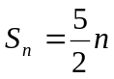；当n为奇数时，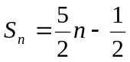．
2． 答案: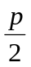注：填的正整数倍中的任何一个都正确．
解：设u= px－·所以px= u＋则f(u) = f(u＋)对于任意的实数u都成立，根据周期函数的定义，f( x)的一个正周期为，所以f(x)的一个正周期为．
3． 解 由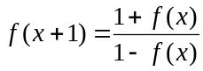得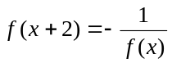，故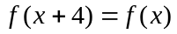，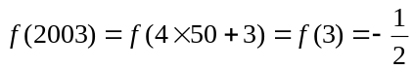．
4． 解 因为f(x)＝f(x－1)＋f(x＋1) 所以f(x＋1)＝f(x)＋f(x＋2)， 两式相加得0＝f(x－1)＋f(x＋2)
即：f(x＋3)＝－f(x) ∴ f(x＋6)＝f(x)， f(x)是以6为周期的周期函数，2004＝6×334 ，∴ f(2004)＝f(0)＝2004．
5． ⑴证明：令a＝b＝0得，f(0)＝1(f(0)＝0舍去)又令a＝0，得f(b)＝f(－b)，即f(x)＝f(－x) ， 所以，f(x)为偶函数
⑵令a＝x＋m，b＝m 得f(x＋2m)＋f(x)＝2f(x＋m)f(m)＝0
所以f(x＋2m)＝－f(x) 于是f(x＋4m)＝f[(x＋2m)＋2m] ＝－f(x＋2m) ＝f(x)，即T＝4m(周期函数)
6． 解易知f(n＋10)=f(n)， f[(n＋10)²]=f(n²)
所以a_{n＋10} = a_{n} 即a_{n} 是以10为周期的数列
又易知a₁=0，a₂=2，a₃=6， a₄=2，a₅=0，a₆=0，a₇=2，a₈=－4，a₉=－8， a₁₀=0．
所以a₁＋a₂＋a₃＋L＋a₁₀=0． 故a₁＋a₂＋a₃＋L＋a₂₀₀₅= a₁＋a₂＋a₃＋L＋a₆=10．
7． 解 先考虑n=999(近1000时) 情况：
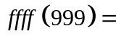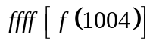=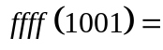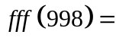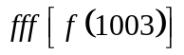
=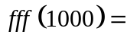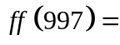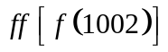
=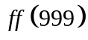． (有规律)．
∴=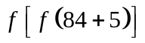=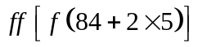=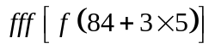
=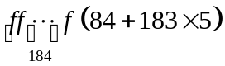=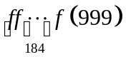=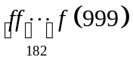=……
==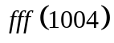=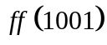=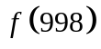=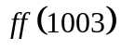
=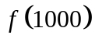=997．
8． 解 易知a₃=3，a₄=1，a₅=2，
由 a_{n}a_{n＋1}a_{n＋2}=a_{n}＋ a_{n＋1}＋a_{n＋2}， ①
得a_{n＋1}a_{n＋2}a_{n＋3}=a_{n＋1}＋ a_{n＋2}＋a_{n＋3}， ②
②－①得：(a_{n＋3}－a_{n})( a_{n＋1}a_{n＋2}－1)=0，
又a_{n＋1}a_{n＋2}≠1，所以a_{n＋3}－a_{n}=0，
即a_{n} 是以3为周期的数列，又a₁＋ a₂＋a₃=6，[来源:学,科,网Z,X,X,K]
所以=6×668＋1＋2=4011．
9． 证明: (1）不妨令x=x₁－x₂，则f(－x)=f(x₂－x₁)=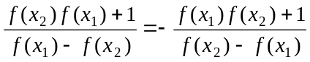 [来源:学|科|网Z|X|X|K]
=－f(x₁－x₂)=－f(x)．∴f(x)是奇函数．
(2）要证f(x＋4a)=f(x)，可先计算f(x＋a)，f(x＋2a)．[来源:学|科|网]
∵f(x＋a)=f［x－(－a)］=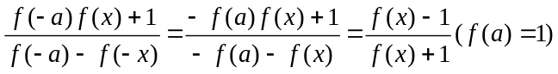．
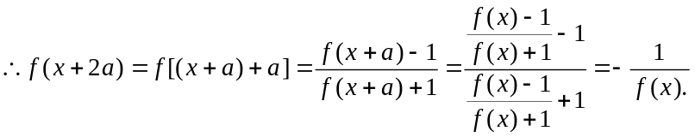
∴f(x＋4a)=f［(x＋2a)＋2a］=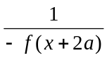=f(x)，故f(x)是以4a为周期的周期函数．
10． 解（1）对于非零常数T，f(x＋T)=x＋T， Tf(x)=Tx． 因为对任意x∈R，x＋T= Tx不能恒成立，所以f(x)=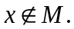
（2）因为函数f(x)=a^{x}（a>0且a≠1）的图象与函数y=x的图象有公共点，
所以方程组：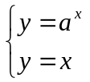有解，消去y得a^{x}=x，
显然x=0不是方程a^{x}=x的解，所以存在非零常数T，使a^{T}=T．
于是对于f(x)=a^{x}有 故f(x)=a^{x}∈M．
（3）当k=0时，f(x)=0，显然f(x)=0∈M．
当k≠0时，因为f(x)=sinkx∈M，所以存在非零常数T，对任意x∈R，有
f(x＋T)=T f(x)成立，即sin(kx＋kT)=Tsinkx ．
因为k≠0，且x∈R，所以kx∈R，kx＋kT∈R，
于是sinkx ∈[－1，1]，sin(kx＋kT) ∈[－1，1]，
故要使sin(kx＋kT)=Tsinkx ．成立，
只有T=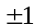，当T=1时，sin(kx＋k)=sinkx 成立，则k=2mπ， m∈Z ．
当T=－1时，sin(kx－k)=－sinkx 成立，
即sin(kx－k＋π)= sinkx 成立，
则－k＋π=2mπ， m∈Z ，即k=－2(m－1) π， m∈Z ．
综合得，实数k的取值范围是{k|k= mπ， m∈Z}
11． 解 因为a_{n} = a_{n－1}－ a_{n－2} =( a_{n－2}－ a_{n－3} )－ a_{n－2} =－ a_{n－3}，同理a_{n－3}=－ a_{n－6}所以a_{n} = a_{n－6}，故数列{ a_{n} }是周期数列．其周期为6． 因此S_{n}= a_{n}＋a_{n－1}＋a_{n－2}＋L＋a₁， 且a_{n} = a_{n－1}－ a_{n－2} (n ≥3)．所以S_{n}=( a_{n－1}－ a_{n－2})＋( a_{n－2}－ a_{n－3})＋ ( a_{n－3}－ a_{n－4})＋…＋ ( a₂ –a₁) ＋ a₂＋a₁= a_{n－1}＋ a₂ (n ≥3)． 因此S₂₀₀₃= a₂₀₀₂＋ a₂= a_{333×6＋4}＋ a₂= a₄＋ a₂=S₅，故选A．
12． 证明:由已知f(x)＋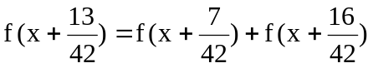
所以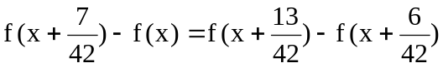
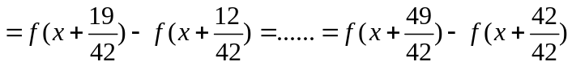
即 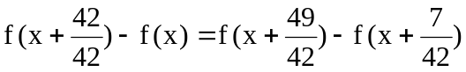 ①
同理有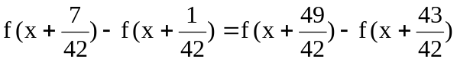
即 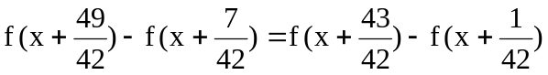 ②
由①②
于是f(x＋1)－f(x)＝f(x＋2)－f(x＋1)，记这个差为d
同理f(x＋3)－f(x＋2)＝f(x＋2)－f(x＋1)＝d
……
f(x＋n＋1)－f(x＋n)＝f(x＋n)－f(x＋n－1)
＝……
＝f(x＋1)－f(x)＝d
即是说数列{f(x＋n)}是一个以f(x)为首项，d为公差的等差数列
因此f(x＋n)＝f(x)＋nd＝f(x)＋n[f(x＋1)－f(x)]对所有的自然数n成立，
而对于x∈R，|f(x)|≤1，即f(x)有界，故只有f(x＋1)－f(x)＝0
即f(x＋1)＝f(x) x∈R 所以f(x)是周期为1的周期函数．

学科网
w。w-w*k&s%5￥u

学科网
w。w-w*k&s%5￥
成套的课件成套的教案成套的试题成套的微专题尽在高中数学同步资源大全QQ群552511468也可联系微信fjmath加入百度网盘群4000G一线老师必备资料一键转存自动更新永不过期

